Dokumentasi
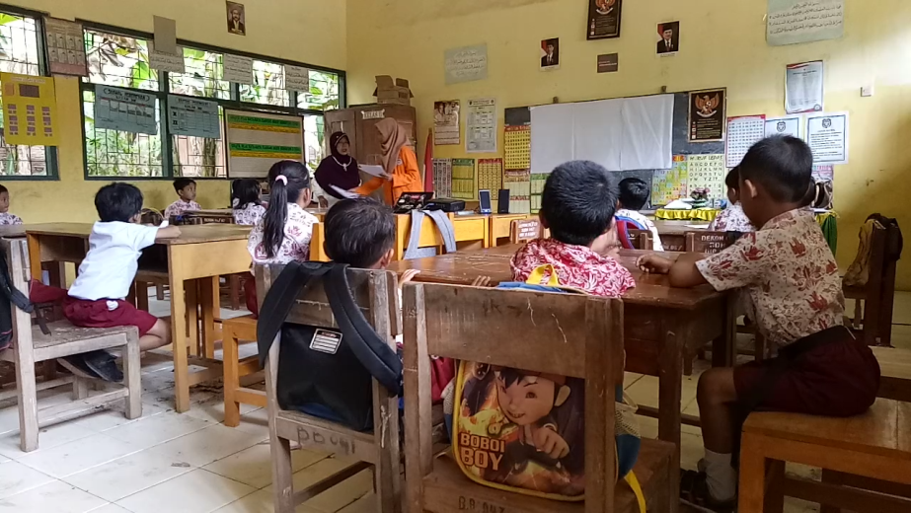

- Menyiapkan dan mengecek media audio visual yang akan digunakan
- Menjelaskan materi tentang cuaca dan musim
- Memberikan LKS
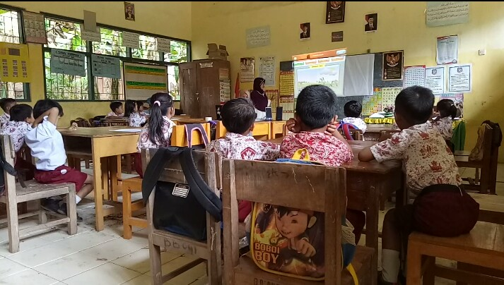

- Siswa menyimak materi pelajaran melalui media audio visual dengan sungguh-sungguh
- Siswa mengemukakan kembali apa yang telah disimak
- Melakukan tanya jawab tentang materi yang telah disimak
- Memberikan evaluasi

